Zeměpis 7. třída – náhradní práce na týden 18. - 22. 5.
Dobrý den!
Děkuji Valče a Dominikovi a jejich rodičům, že mi pomohli rozchodit pracovní listy ve Wizer.me!
Oba mají vypracované 2 listy a podle ohlasů se jim to líbí. Takže já zase něco barevného zkusím vytvořit :-).
Pokud s tím někdo válčíte, tak mi, prosím, napište a zkusíme to nějak vyřešit. Monikaucitelka@seznam.cz

Dnes skočíme rovnýma nohama do posledního kraje a pak budeme jenom opakovat. Vymýšlím opakovací hru nebo soutěž a už mám i ceny! Těšte se!

MORAVSKOSLEZSKÝ KRAJ
video ZDE
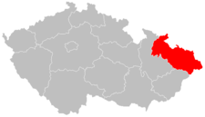
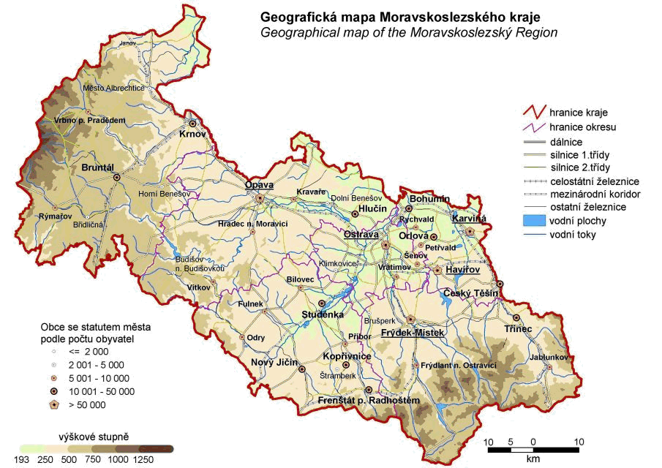

pozvánka na návštěvu kraje ZDE

- třetí nejlidnatější (obyvatelé) ze všech krajů
- poloha – na severu Moravy u hranic s _P_________ na severu a se S______________ na východě

- povrch
- Ostravská pánev
- Jeseníky – nejvyšší hora P_________(1492 m.n.m.)
- Moravskoslezské Beskydy – nejvyšší hora L___________(1323 m.n.m.)
- Oderské vrchy (v Moravskoslezském a Olomouckém kraji – pramení řeka Odra)
- vodstvo – Odra a její povodí, odtéká do Polska a tudy do Baltského moře
přítoky Odry – Opava, Moravice, Ostravice
- podnebí – mírné, na horách chladnější a více srážek
Ostravsko bývalo hodně znečištěno prachem a průmyslovými exhalacemi (kouře z komínů)
- nyní lepší životní prostředí, ale stále hodně prachu v ovzduší

OSTRAVSKO (obrázky uč. Str.56)
OSTRAVA – krajské město spojené historicky s těžbou uhlí a výrobou železa a oceli
- významné ocelárny a železárky Vítkovice steel a Arcelormittal (koukněte na úvodní video -hezké)
-největší zásoby černého uhlí v ČR
- nyní už se netěží v Ostravě a blízkém okolí- památky na těžbu jsou po celém městě a okolí
LANDEK – vrch u Ostravy, kde už pravěcí lidé používali uhlí – uhelné sloje vycházejí na povrch
HAVÍŘOV – nejmladší město v ČR
- postaveno pro rodiny havířů
TŘINEC – velké železárny a ocelárny
FRÝDEK – MÍSTEK – památka (kostely), průmysl strojírenský potravinářský (Marlenka, Chodura – Beskydské uzeniny, Mlékárna)
ČESKÝ TĚŠÍN – město na hranicích – druhou půlku tvoří Polský Těšín
NOVÝ JIČÍN – TONAK – výroba klobouků
NOŠOVICE – výroba automobilů Hyundai

SLEZSKO
- severní část kraje
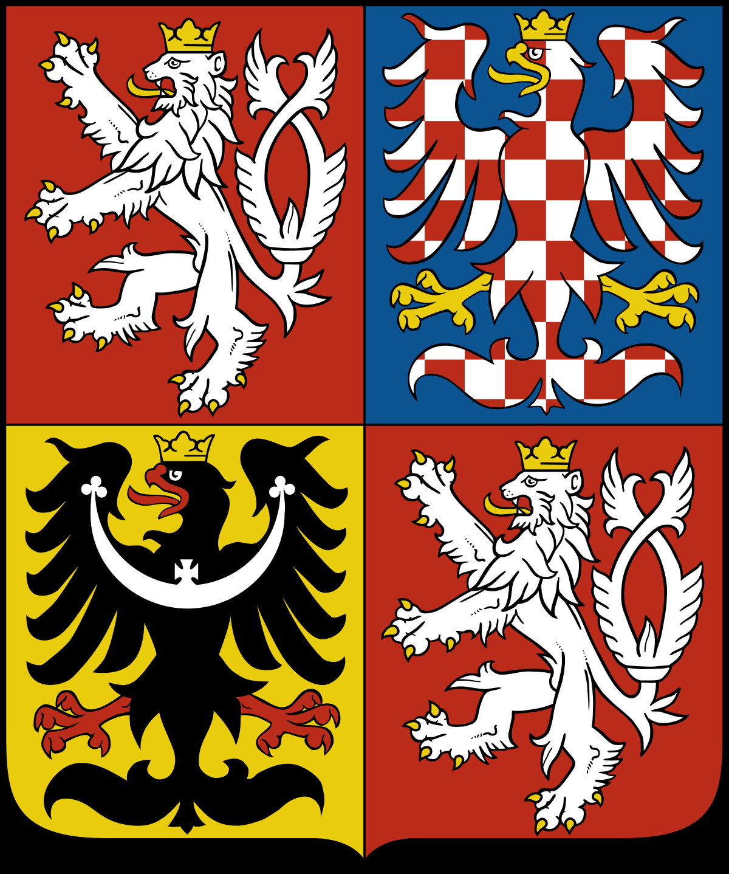
-historická oblast ČR – má svou část i ve znaku ČR – černá – Slezská orlice
-slezské nářečí
OPAVA
– středisko a centrum Slezska
- Opavia – výroba oplatek (dnes Mondeléz)
- strojírenský průmysl, farmaceutický průmysl (výroba léků)

To je asi tak všechno, co bych vám řekla k tomuto kraji. Mám z tohoto kraje spoustu fotek z rodinných dovolených – žila jsem v Ostravě 10 let :-). Zkusím vám je vložit do Wizer.me. Word s fotkami má trochu potíž :-).

Mějte se krásně!
Ozvu se ještě ve čtvrtek.
V PS najdete úkoly na stranách 44-45

Zdroje:
https://cs.wikipedia.org/wiki/Moravskoslezsk%C3%BD_kraj
https://theses.cz/id/fxn3qs/GMSK/ucebnice/strucne.html
https://www.youtube.com/watch?v=GM_6yJwPJs4
https://youtu.be/qRzIV81xUMk
https://cs.wikipedia.org/wiki/St%C3%A1tn%C3%AD_znak_%C4%8Cesk%C3%A9_republiky

